Классный час ,посвященный празднованию 75 летия победы в Великой Отечественной войне. 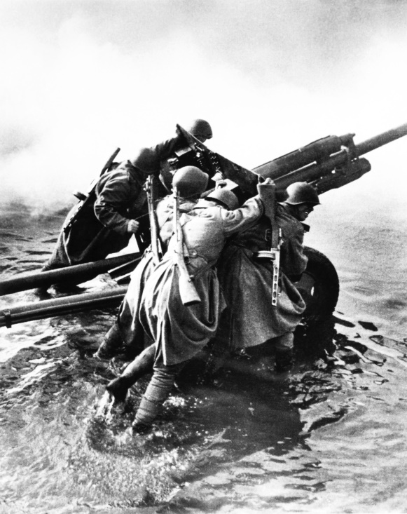
Цели:
- Показать детям значимость исторического события,Дня Победы,в жизни народов России.
- Формировать представление о Великой Отечественной войне,о ее героях.
- Воспитывать патриотизм на примерах героев войны 1941-1945г.Осознавать то,что защищать Родину-долг каждого гражданина страны.
Задачи:
- Прочувствовать атмосферу военного времени.
- Дать как можно больше информации о событиях 1941-1945 гг.
- Прививать интерес к историческому подвигу нашей страны.
Оборудование:презентация,песни и видео военных событий,детям гимнастерки и пилотки,цветы,шары, Георгиевские ленточки.
Ход мероприятия:
1. Мотивирование к деятельности.
Звучит песня «Священная война», а на экране видео с отрывками военных времен. Дети в гимнастерках и пилотках стоя слушают и смотрят видео.
2. Актуализация знаний.
Учитель:
Как тяжело смотреть и слушать песни военных лет,но в то же время,вспоминая,чем закончились эти страшные годы с1941-1945г,человека охватывает чувство гордости за свой народ,за свою страну, за своих бабушек и прабабушек,за дедушек и прадедушек,за Великую Победу,которую подарили нам они ценою своей жизни и здоровья.
Историю Великой Отечественной войны должен знать каждый уважающий себя человек, потому что это история нашей Родины, наших родных и близких.
Этому событию мы посвятим наш классный час – «75 летие победы в Великой Отечественной войне.»

3.Доклад учащегося:
На рассвете 22 июня 1941 года, в 4 часа утра ,немецкие войска вторглись на территорию СССР.Мирные люди еще спали,а утреннее пение птиц сменилось ревом фашистских самолетов и взрывами снарядов.Началась Великая Отечественная война. Долгие 4 года до 9 мая 1945 года наши деды и прадеды боролись за освобождение Родины от фашизма.На защиту Родины встали все от мала до велика.Сколько погибло молодых парней и девушек,а так же детей,защищая Отечество. Они делали это ради будущих поколений, ради нас.
Война. Слово короткое, но очень страшное.

Война. Это страшное слово, мгновенно облетело все крупные и малые селения, никого не обошло стороной.
Была самая короткая ночь в году. Люди мирно спали. И вдруг:
— Война! Война!

Война беспощадно забирала детские жизни ,калечила юность, бросала в отчаяние стариков. Весь народ нашей страны участвовал в боях, на фронтах ,в тылу во время Великой Отечественной войны. В тылу помогали женщины, дети, старики. Они работали на заводах, рыли окопы, строили оборонительные сооружения. Женщины, подростки, люди пожилого возраста встали к станкам, освоили тракторы, комбайны, взамен ушедших на фронт мужей, отцов и сыновей. Главным девизом всей страны стало: «Все для фронта, все для победы!»

Учитель:
Ребята, а вы знаете,дети помогали не только в тылу.Дети 10-14 лет шли в разведку,помогали партизанам.До войны это были самые обыкновенные мальчишки и девчонки.Учились,играли,помогали старшим.Никто не ожидал,что эти мальчишки и девчонки способны совершить великий подвиг во славу свободы и независимости своей Родины!Самыми крупными сражениями и событиями Великой Отечественной войны, можно назвать - оборону Москвы, блокаду Ленинграда, Сталинградскую битву, Курскую дугу, штурм Берлина.
8 сентября 1941 года началась Блокада Ленинграда. Около девятисот дней сражался, работал и жил в кольце Блокады Ленинград.Дети,оставшиеся в разрушенных городах и селах становились беспризорными,обреченными на голодную смерть.Страшно было оставаться на оккупированной врагом территории.С первых дней оккупации дети начали действовать на свой страх и риск.Вот имена некоторых из них:Валя Котик,Таня Морозова,Витя Коробков,Зина Портнова,Марат Казей,Леня Голиков,Володя Казьмин,Юра Жданко.Многие из них заслужили боевые ордена и медали,а четверо стали героями Советского Союза:М.Казей,В.Котик,З.Портнова,Л.Голиков.
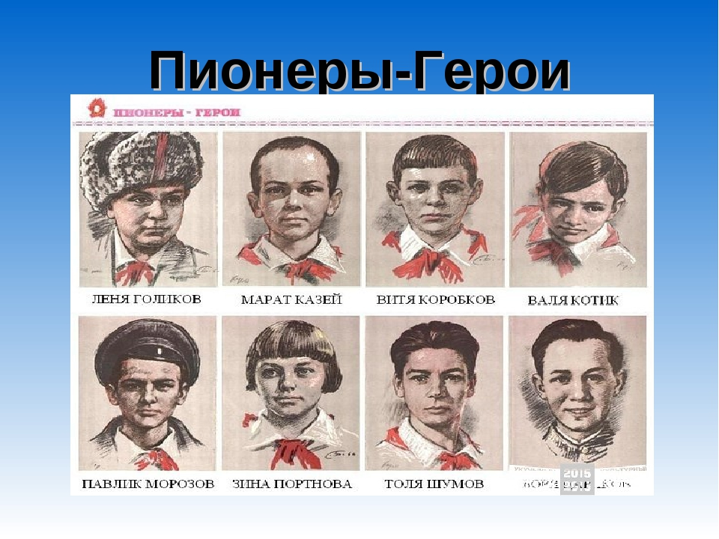

Чтец 1:
Война прошлась по детским судьбам,
Всем было трудно,трудно для страны.
Но детство изувечено серьезно:
Страдали тяжко дети от войны…
Их называли-Дети Войны.
Что же о них знаем мы?
Доклад учащегося:
Валя Котик родился в семье плотника в селе Хмелевка 11.02 1930г.В 6 лет пошел в школу,а в 1939г был принят в пионеры.Когда война началась, Вале было всего 11 лет. Вместе с ребятами Валя решил бороться с врагом.На месте боев они собирали оружие и передавали партизанам.Коммунисты доверили Вале быть связным и разведчиком.Он узнавал расположение вражеских постов,порядок смены караула.Благодаря Вале,был подорван подземный телефонный кабель,по которому оккупанты держали связь со ставкой Гитлера в Варшаве.За время боев он был дважды ранен,а 17 февраля 1944г смертельно ранен.Ему исполнилось 14 лет.При жизни был награжден орденами Ленина и Отечественной войны первой степени,а посмертно удостоен звания- Герой Советского Союза.
Учитель:
В феврале 1943 году победоносно закончилось сражение под Сталинградом. Фашистам был нанесён сокрушительный удар, от которого они не смогли оправиться до самого конца войны.
Полной победой 23 августа 1943 года закончилась историческая битва на Курской дуге.
Чтец 2:
Те бои –
Как мера нашей силы.
Потому она и дорога,
Насмерть прикипевшая к России
Курская великая дуга…

Доклад учащегося:
В 1926 г в, городе Ленинграде,20 февраля родилаь Зина Портнова.В 1941 году окончила 7 классов,а с 1942г-член Обольской подпольной организации «Юные мстители».Зина участвовала в распространении листовок среди населения и диверсиях против захватчиков.На курсах переподготовки немецких офицеров,в столовой,по указанию подполья, отравила суп(погибло более ста офицеров).С 1943г становится разведчицей партизанского отряда им.Ворошилова.В декабре того года была схвачена Гестапо.Ее пытали больше месяца,пытаясь получить информацию о партизанах. 10 января 1944г ее расстреляли.

Чтец 3:
Спешат года быстрее птичьих стай.
И дети той поры теперь уж деды,
Но каждый раз,когда приходит май,
Мы празднуем великую Победу.

Доклад учащегося:
Белорусский пионер-герой,Марат Казей, родился 10 октября 1929г в деревне Станьково.После смерти матери, в 1942г, Марат со старшей сестрой ушли в партизанский отряд.После Марат становится разведчиком Бригады Рокоссовского.В декабре 1943г, в бою на Слуцком шоссе, Марат добыл ценные документы врага-военные карты и планы гитлеровского командования.Возвращаясь с разведки,в деревне Хоромицкие, Марат был окружен вместе с сельчанами.Ему удалось добраться до опушки леса,отстреливался до последнего патрона, но потом подорвал себя гранатой и подходивших к нему немцев.

Чтец 4:
Летят каймою белой облака
На Родине моей цветет калина
Старушка мать,смахнув слезу,ждет сына.
Ну а в груди ее живет тоска.

Доклад учащегося:
17 июня 1926г в деревне Лукино родился Леня Голиков.Окончил Леня всего семь классов.В марте 1942г он становится разведчиком 67-го отряда Ленинградской бригады.На тот момент ему было 15 лет.Всего на боевом счету его насчитывается 27 боевых операций.Он уничтожил 78 вражеских офицеров и солдат,14 подрывов мостов и 9 автомобилей противника.В 1943г, в январе,он с партизанами попадает в окружение.Вырвались из окружения только шестеро из 20-и.Леня посмертно был удостоен звания Героя Советского Союза.
Чтец 5 :
Стоят в России обелиски,
На них фамилии солдат…
Мои ровесники мальчишки
Под обелисками лежат.
И к ним,притихшие в печали,
Цветы приносят полевые
Девчонки те,что их так ждали,
Теперь уже совсем седые.

Учитель:
8 мая 1945 года подписан акт о безоговорочной капитуляции Фашистской Германии. Это произошло в 22:43 по центрально-европейскому времени и в 00:43 – по московскому. С 1:00 по московскому времени вступил в силу акт. Поэтому в европейских странах День Победы отмечают 8 мая, а в России 9-го. Интересно, что, хотя акт о капитуляции был принят, Советский Союз продолжал официально оставаться в состоянии войны с Германией до 1955 года, когда соответствующее решение было принято Президиумом Верховного Совета СССР.
Девятого мая на Центральный аэродром имени Фрунзе города Москвы приземлился самолёт, который привёз в столицу акт о капитуляции Германии. Парад Победы состоялся на Красной площади 24 июня. Принимал парад маршал Георгий Жуков, командовал парадом маршал Константин Рокоссовский. Торжественным маршем прошли через площадь сводные полки фронтов. Впереди шли командующие армиями и фронтами, Герои Советского Союза несли знамёна.
Этот праздник традиционно отмечается 9 Мая. Он символизирует стойкость и самопожертвование народов Советского Союза. Сообща, ценой чудовищных потерь, удалось отстоять родную землю и победить в самой масштабной войне, которая когда-либо случилась в истории человечества. Таких жестоких битв с участием миллионов солдат и десятков тысяч машин еще никогда не было за всю историю развития человеческой цивилизации.
Звучит песня «День Победы»(дети подпевают стоя)
Рефлексия:
Учитель:
Война – это 4 года, это 1 418 бессонных дней и ночей.
В 1945 году Сталин подписал указ о том, что 9 мая становится государственным праздником и выходным днём. Однако уже в 1948 году День Победы стал рабочим днём. Вновь возобновились парады и праздничные мероприятия только в 1965 году. В это время праздник 9 мая окончательно снова стал выходным днём.
Первый День Победы праздновали как никогда в истории. На улицах люди обнимали и целовали друг друга. Многие плакали. Вечером 9 мая в Москве был дан салют Победы, самый большой за всю историю СССР: тридцать залпов из тысячи орудий. С той поры День Победы был и остался одним из самых важных и почитаемых праздников в России .

С 2005 года проводится патриотическая акция «Георгиевская ленточка» с целью вернуть и привить ценность праздника молодому поколению.

Поклонимся за тот великий бой и почтим героев, не пришедших с полей сражения, минутой молчания.( После запускают в небо шары).

